**服务凭据查询**

**【操作步骤】**

服务凭据查询功能为商户及景区提供钱款结算的依据。针对用户已到店核销验证码，且订单状态置为“订单完成”的订单，则双方才可进行结算。因此，服务凭据查询功能仅针对已核销验证码且状态为“订单完成”的订单提供统计查询功能。

1）点击“服务凭据查询”菜单，显示服务凭据查询界面。如下图：

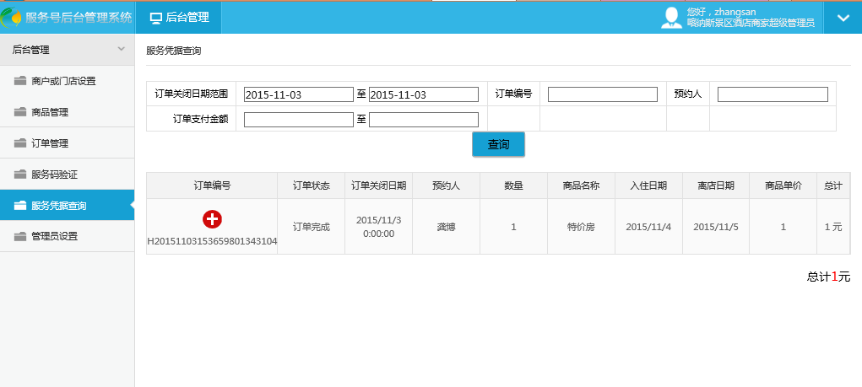

2）点击订单编号上方的按钮，该订单就会展开显示订单内所有商品验证码的具体信息。

